CSP非专业级软件能力认证

证书申请系统使用说明

## 进入系统

根据申请证书组别的不同，进入系统不同分区。

J组第一轮证书申请：https://conf2.ccf.org.cn/naQF3e

S组第一轮证书申请：https://conf2.ccf.org.cn/nIVfAn

## 认证者注册

1. 点击右上角“注册”

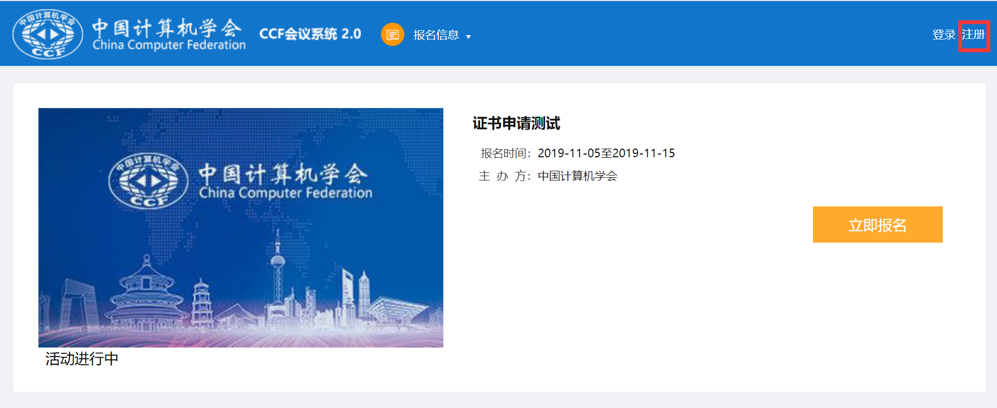

1. 填写用户信息并点击提交。此时认证者注册成功。

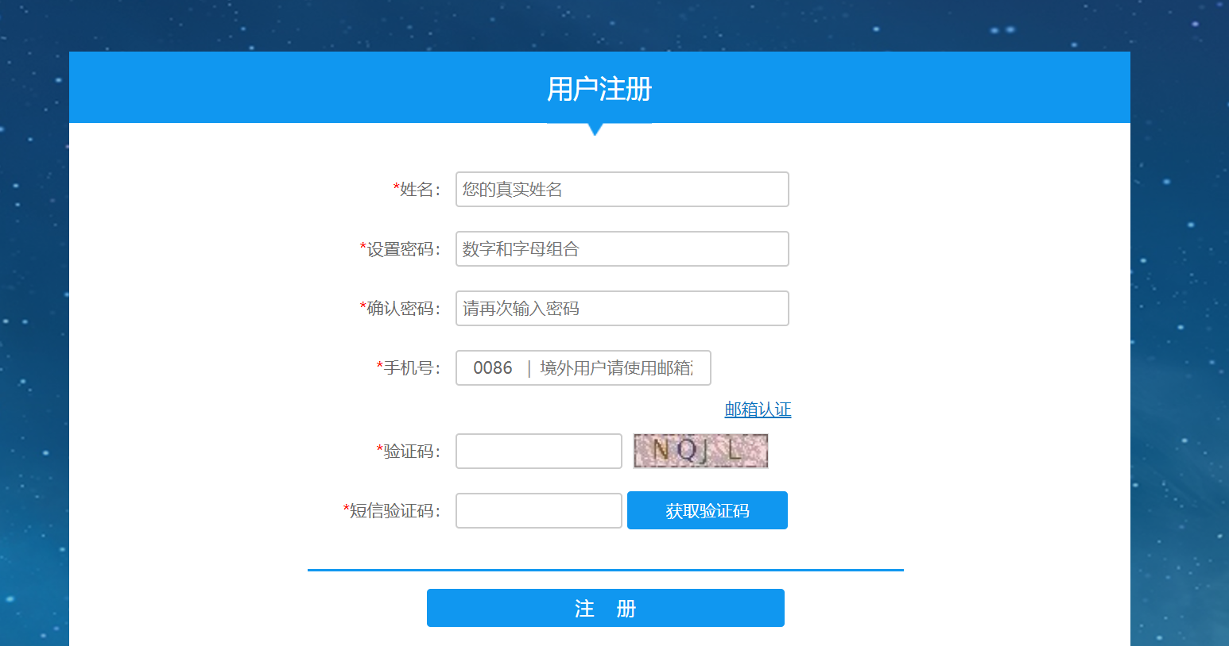

**注意：**

**1.用户姓名一旦提交将不能更改，所以请认证者注册时，务必填写本人真实姓名。**

**2. J组与S组可共用一个账号，请不要申请一个组别证书注册一个账号。**

**3.证书申请系统账号用户名和密码可以与报名系统不同，也不能用报名系统账号直接登录证书申请系统。**

## 证书申请

1. 认证者重新打开证书申请链接，根据注册的账号登录系统。
2. 点击“立即报名”按钮进行证书申请。

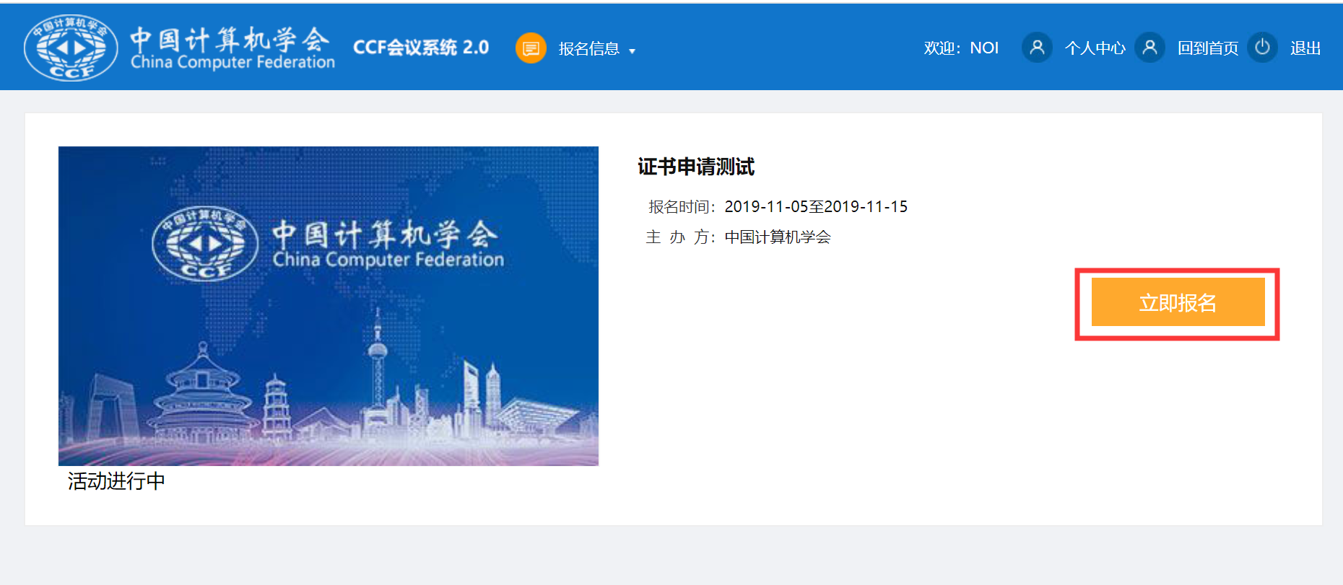

1. 填写个人信息，并点击“提交报名”。

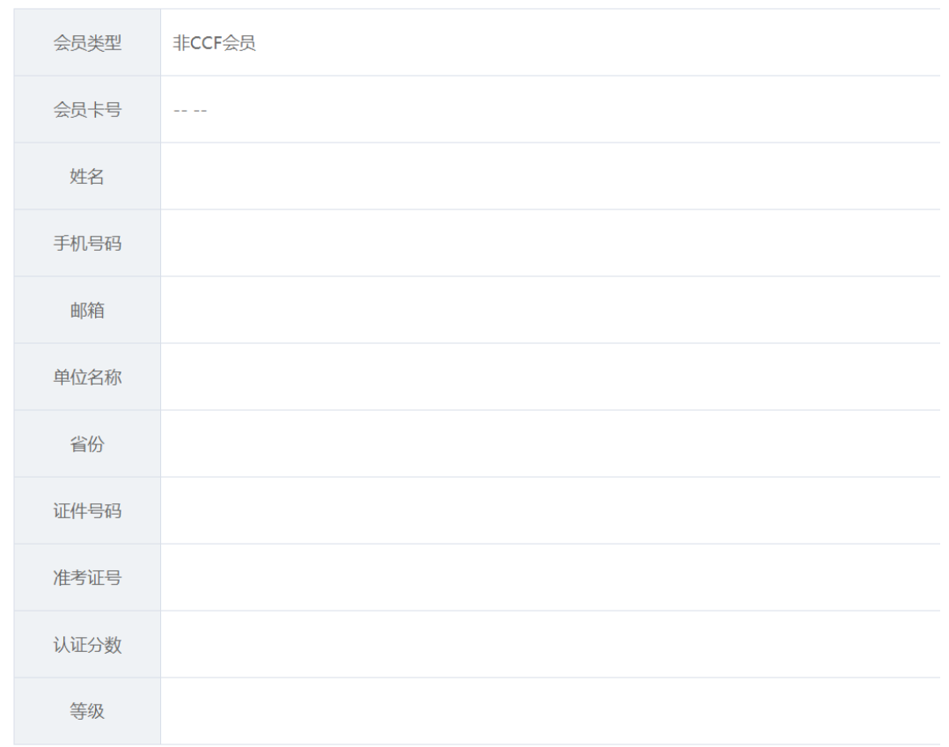

**注意：姓名栏在此处已不能更改和重新填写，所以请认证者注册时务必填写本人真实姓名。**

## 4.缴费

1）在会议门票栏选择“不区分会员资格”，并点击“我要缴费”。

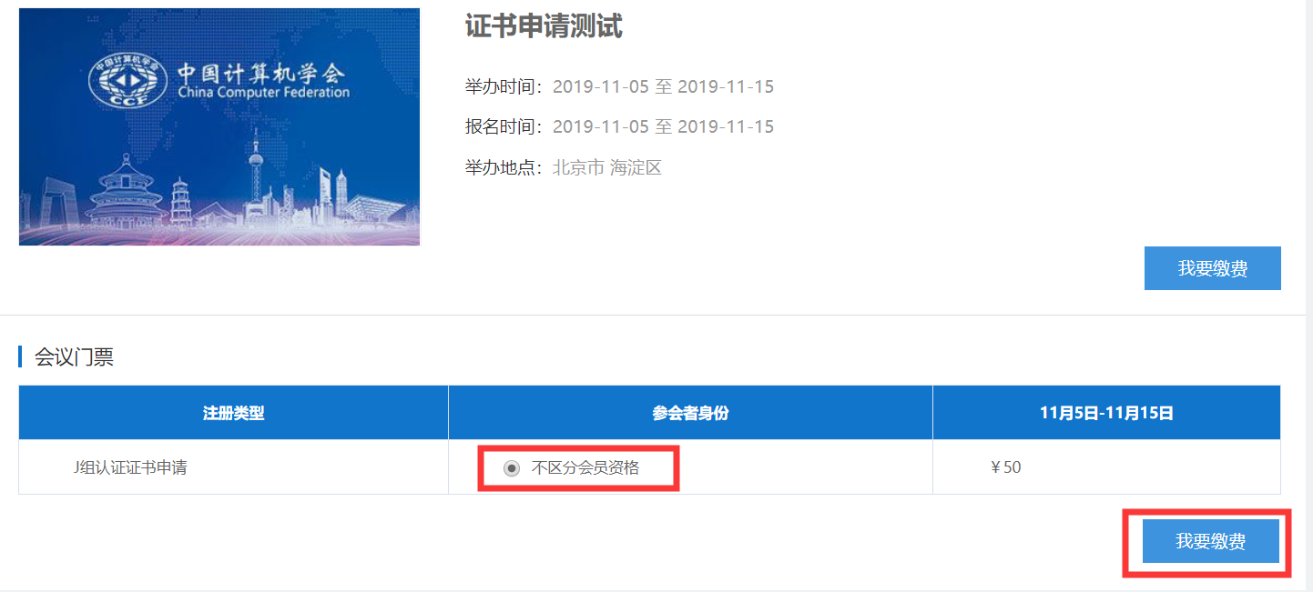

2）确认金额和支付方式，并点击提交，以支付宝扫描支付二维码进行缴费。

